实训7：限制docker容器的内存

**一、实验目的**

学习如何限制容器使用内存

**二、实验描述**

1. 限制docker容器的内存
2. 主要步骤：
   * 下载或导入polinux/stress镜像
   * 使用polinux/stress镜像查看内存限制效果

**三、实验环境**

* 系统版本：ubuntu 18.04
* docker版本： 18.06.1-ce

**四、实验知识点**

* linux系统基础配置
* docker基础命令
* progrium/stress 镜像使用

**五、实验步骤**

**1. 下载或导入已保存在本地的**stress**基础镜像。**

docker pull polinux/stress

或

docker -i load /root/images/stress.tar.gz

**2. 使用polinux/stress镜像对容器内存进行内存压力测试。开启一个最多使用200M内存的容器，开启一个内存工作线程，每个线程分配190M内存。**

docker run -it -m 200M polinux/stress stress --vm 1 --vm-bytes 190M --verbose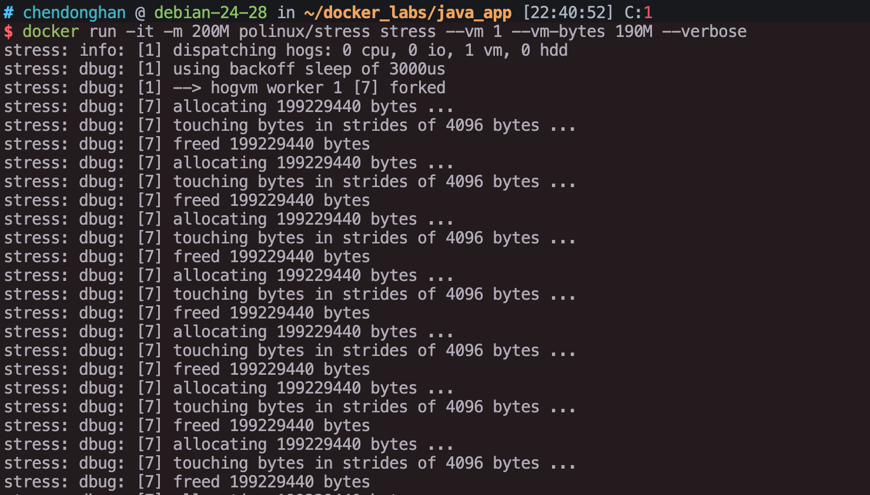

**3. 上图的运行结果可以看出190M内存分配成功。该过程不断的分配190M内存然后释放内存，反复循环。按Ctrl+c组合键可以退出。**

**4. 再开启一个最多使用200M内存的容器，开启一个内存工作线程，每个线程分配1000M内存。**

docker run -it -m 200M polinux/stress stress --vm 1 --vm-bytes 1000M --verbose

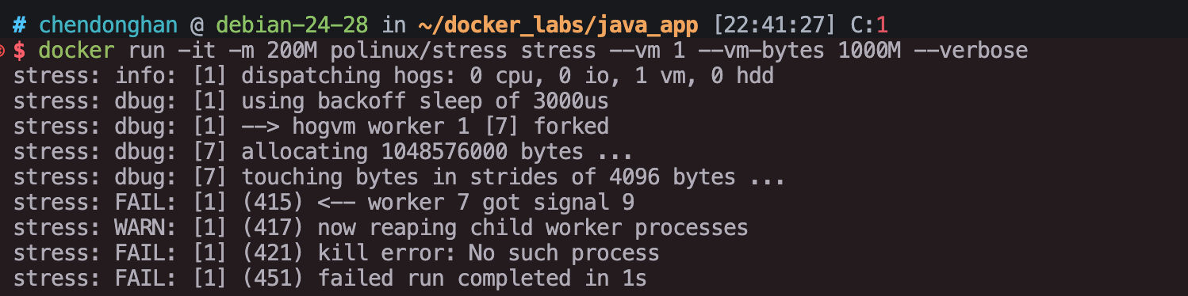

**5. 上图运行结果可以看出当限制容器使用内存量为200M时，分配一个占用1000M内存的线程是失败的。**

**六、总结**

本章介绍了如何限制容器使用内存。